Český Krumlov, 6. zastavení – kaple křížové cesty, rekonstrukce obrazu Piety
Stanovení barevnosti
(doplnění záměru: Restaurátorský záměr a finanční rozvaha na Kompletní restaurování výklenkové kaple č. 3 – Křížové cesty na Křížové hoře v českém Krumlově)
Rekonstrukce nástěnné malby s námětem Piety. Podkladem pro stanovení barevnosti je
fotografie původní výmalby šesté kaple s námětem Piety, kterou však provedl nejspíše Tomáš Scheuchel roku 1912.

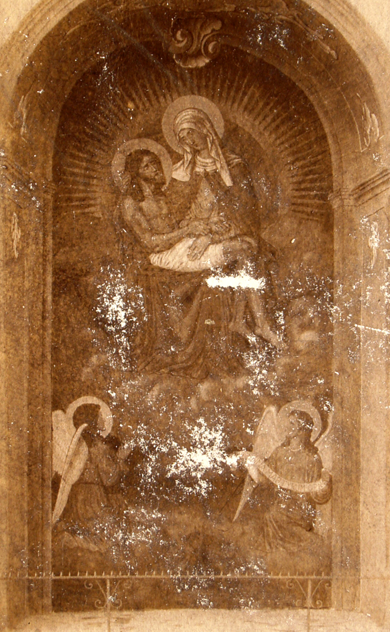

Pieta (sedící Panna Marie s tělem Ježíše Krista na klíně) – barevnost šatu Panny Marie je kodifikována (ustálená), a proto ji lze celkem bez problémů stanovit pro rekonstruovanou malbu, která je známa pouze z černobílé fotografie.
Panna Marie: svrchní plášť – modrá barva; spodní šat – červená barva; rouška přehozená přes hlavu a kolem krku – bílá barva.
Ježíš Kristus: – bederní rouška – bílá barva.
Figury: Panna Marie i Ježíš mají odhalené části provedeny – tělovou barvou, Kristus má vlasy a vousy – v hnědé barvě.
Svatozáře obou postav: kruhové nimby – okrově žlutá barva napodobující původně charakteristickou zlatou, která zde pravděpodobně nebyla použita (chybí kovové odlesky). Kristus má s velkou pravděpodobností kolem hlavy křížový nimbus, tedy v kruhové ploše jsou do kříže naznačeny tři konce kříže provedené tmavší červenou barvou, která však není krycí. Sluneční paprsková svatozář kolem kompozice piety, opět v principu zlatá byla provedena – okrově žlutou barvou v tmavším tónu, než kruhové nimby figur.
Figury klečících andělů: obličeje a ruce – tělová barva; vlasy – světle hnědá barva, kruhové nimby – okrově žlutá barva, křídla – bílá barva, šat – světle modrá.
Pozadí niky – šedomodrá a oblačné nebe – valéry bílé a modré
Iluzivní architektura a rokaje při okrajích niky musí být barevnost odpovídající ostatním kaplí, aby byl zachován celkový charakter výzdoby kaplí.

V Českých Budějovicích 16. ledna 2019

PhDr. Roman Lavička, Ph.D.
﻿Národní památkový ústav
oddělení restaurování
Senovážné náměstí 6
370 21 České Budějovice
telefon: 386 356 921
sl. mobil: 602 627 384
www.npu.cz/cs/uop-ceske-budejovice

